KONTSULTA

Gaurko praktikei dagokienez hiru termino sarrera nagusi lirateke argitzeko eta finkatzekoak, nahiz besterik ere izan litekeen:
I- Nola Erran sortu aitzin egin ziren saioak eta horren barne, Departamenduko bide seinaleak:
- Autokidetza/Auto-partekatzea: (Fr. Covoiturage; En. US Ridesharing, carpool, UK. Carsharing): auto berarekin edo ibilbide bera egiteko, jendeen arteko antolaketa. Gehienetan auto berean bidaia bat elkarrekin egitea izan liteke, edo ibilbide bera gidari desberdin eta auto desberdinekin.
Larrousse hiztegiak auto bakarraren aukera besterik ez du ematen. Utilisation d'une même voiture particulière par plusieurs personnes effectuant le même trajet, afin d'alléger le trafic routier et de partager les frais de transport.

- Auto-partekatzea (Fr. auto-partage, En. Carsharing): auto bera gidari desberdinek erabiltzeko antolaketa, auto jabetza partekatua izan liteke.

- Auto-partekatze gunea (Fr. Aire de covoiturage): aitzineko bi praktikak egin ahal izateko bereziki antolatuak diren aparkalekuak, hiri edo autopista bazterretan kokatuak gehienetan.
GDT eta TLF hiztegiek ez dituzte sarrera hauek ematen

II- Nola Erran: autokidetza – auto partekatzea
la Députation forale de Gipuzkoa va créer cinq parkings aux abords de l'autoroute A8, afin de permettre l'organisation du covoiturage
Gipuzkoako Foru Aldundiak 378 bost aparkaleku berri eginen ditu A-8 autobidearen inguruan, autokidetza antolatu ahal izateko
aire de covoiturage : autokidetza gunea
pratiquer le covoiturage : autokidetzan ibili

PROPOSAMENA

eu bidaia-partekatze (4); autokidetza (4)
es uso de coche compartido; aprovechamiento de un vehículo; viaje compartido
fr covoiturage
en carpooling

Bidaia bera aldi berean egin behar duten zenbait pertsonak bidaia hori auto bakarrean elkarrekin egitea, garraio-gastuak gutxitzeko eta zirkulazioa arintzeko.

AZTERKETA

EUSKARAZKO ITURRIAK

1-Gradu amaierako lan bat
ESCUDERO APEZETXEA, M. Bidaia partekatzeko ekimen ezberdinen analisia. Gradu-amaierako lana. 2015. Donostiako Enpresa Ikasketen Unibertsitate Eskola. Euskal Herriko Unibertsitatea.
http://hdl.handle.net/10810/17184
Mugikortasun partekatua
Kontsumo kolaboratiboko sektorerik zabalduena dela esan daiteke mugikortasun partekatua, ekonomia kolaboratiboarekin lehenengo kontaktua askok eta askok praktika honen bidez izaten dute.
Segidan mugikortasuna partekatzeko mota ezberdinak aztertuko dira, jarraian hauetako batean zentratuko garelarik, Carpooling-ean hain zuzen ere.

Carpooling
Carpooling ingelesetik datorren hitz bat da eta bidaia konpartitzen datza. Carsharing-ean autoa partekatzen zen moduan, hemen egindako bidaia eta honek sorturiko gastuak partekatzen dira. Estreinekoz II.mundu gerran hasi ziren bidaia partekatzea sustatzen, petrolio eta kautxuaren eskasia zela eta. Geroztik, 70.hamarkadan ere izan zuen lekurik, petrolioaren krisia medio. Orain gutxi ere, Beijingo 2008ko joku olinpikoetan saiatu ziren bidaia partekatzeko ekimena sustatzen, gidatzeko murrizketen harira. Gaur egun, bidaia partekatzeko ekintzaren sustapena garraio iraunkorra izatearekin lotzen da; auto ilarak murriztu, kutsadura, trafiko zarata… (Goetz, y otros, 2012)
Bidaia partekatzearen helburua ibilbideko gastuak murriztea da, baina bidaiaren kostua partekatzeaz aparte, kutsadura ere murriztu egiten da praktika honekin, izan ere martxan dagoen auto kopurua gutxitzen baita. Autoaren jabeak zer ibilbide egingo duen argitaratzen du sarean. Horretarako plataforma ezberdinak daude, enpresa bakoitzak bere web orrialdea dauka, baita mugikorrentzat aplikazioak ere. Beraz, bidaiaren eskaintza web orrialdean dago, bidaiaren hasiera ordua, hau da, abiatzeko ordua zehaztuta. Hortaz aparte, gidariak prezio bat jartzen dio bidaiari, distantzia, ordainleku eta denboraren arabera. Bidaia horretan interesatutako orok erreserbatu dezake bere eserlekua, behin erreserbatuta gidariarekin kontaktuan jartzeko datuak aurki ditzake plataforman eta kontaktuan jarriko litzateke bidaia hori egin nahiko balu. Horrela, elkargune bat finkatuko lukete eta bidaia elkarrekin egingo lukete, bidaiariak zehaztutako kopurua gidariari ordainduko diolarik. Azalpen hau laburpen bat besterik ez da, jarraian estatuan aurki daitezkeen ekimenik erabilienak aztertuko dira, Blablacar, Amovens eta Carpooling hurrenez hurren.

Carsharing
Carsharinga 1987an sortu zen Suitzan eta gaur egun Europa guztira zabaldua dagoen ekintza da eta kotxe berdina pertsona ezberdinen artean partekatzean datza (Wagner & Shahenn, 1998). Hemen bi aukera daude, autoa partikular batena izatea, honen adibide gutxi daude, bat aurkitu da Gipuzkoan, edota enpresa bat izatea bere jabea, orokorrean honelako zerbitzuak dira. Car sharingeko erabiltzaileek autoa ordu batzuetan zehar erabiltzen dute, lanera joateko, supermerkartura… eta egindako kilometro eta bidaiak iraun denboraren arabera ordainduko du. Izan ere, Herbereetan egindako ikerketa batean ikusi zen bertan bataz beste 72 minutu erabiltzen zutela autoa egunean. (Meijkamp, 1998) Autoa partekatzeko zerbitzua erabiliz ordea, ez du matxuraren edo autoaren aseguruaren gasturik izanen erabiltzaileak.
Wagner eta Shahennen ustetan ezaugarri hauek eduki behar ditu autoa partekatzea bultzatzen duen enpresa batek:
Garraioarekin lotutako guneetan ezarri behar da, gasolindegietan, garraio publikoko geltokietan… Teknologiaren aurrerapenak kontuan izan behar dira. Txartelarekin ordaindu edo autoa irekitzeko, horrela erabiltzaileek denbora gutxiago pasako dute adibidez. Hauetaz gain, internetarekin ahal diren pausu guztiak egiteko aukera eman behar du zerbitzuak. Erreserba online egitea, autoa aukeratzeko aukera izatea…
Estatu mailan, Carsharingen adibide bat baino gehiago aurki ditzakegu, esaterako:
SocialCar Espainia mailan ,RespiroMadrid Madrilen, Bluemove: Sevilla edota Avancar Bartzelonan.

Gipuzkoan ere badugu mugikortasun mota hau bultzatzen duen mugimendu bat. Lurraldekar da berau. Gipuzkoako 8 herri daude mugimendu honetan sartuta, Bergara, Donostia, Irun, Oñati, Ordizia, Tolosa, Urretxu eta Zarautz. Hauen helburua hiritarren artean kotxea partekatzea da. Autoa gutxi erabiltzen dutenek alokatzeko jartzea eta behar dutenek beharra dutenean beste herritarren autoa alokatzeko aukera izatera. Horrela autoa geldirik egon beharrean, behar duen herritar batek erabiliko du, kotxearen jabearekin gastuak partekatuz beti ere.
Mugimendu honetan interesatuek www.lurraldekar.eus orrian sartu dezakete eta beraien eskaria erregistratu; bai beraien kotxea errentan uzteko edo kotxe baten beharra dutelako.
Gisa honetako beste ekimen bat eusko car sharing elkarteak bultzatzen duen ibilkari deiturikoa da. Ibilkari-k autoa partekatzeko zerbitzua eskaintzen dio Eusko car sharing elkarteko bazkide den orori. Ekimen hau Bilbon dago kokatuta, eta autoak ere momentuz bertan bakarrik aurki daitezke.
Zerbitzu honen funtzionamendua oso sinplea da. Hilabeteko kuota baten truke, nahi den unean autoa erreserbatu eta erabiltzeko aukera eskaintzen du. Bazkide bakoitzak identifikatzen duen txartel bat dauka. Hau bera erabiliko da kotxeak irekitzeko eta egindako kilometroak kalkulatzeko. Kilometro bakoitzak kostu bat dauka, bertan asegurua eta erregaiaren kostua sartuta daudelarik.
Erreserba egin ondoren, autoa aparkatuta dagoen lekura joan eta zerbitzuaz gozatzea bakarrik geratuko litzateke.
Zerbitzu honetan ez dira partikularren autoak partekatzen, Eusko car sharing elkarteak eskuragarri dituen autoak baizik. Agian batzuek car sharinga eta car rental kontzeptua nahasiko dituzte, baina beraien arteko ezberdintasuna oso nabarmena da. Lehenengoan ordu batzuetarako alokatzen da autoa, aldiz bigarrenean bi hiru egunetarako. Oporren kasua da bigarren honen adibiderik garbiena. (Wagner & Shahenn, 1998)

2-berria egunkaria

https://www.berria.eus/paperekoa/3585/038/001/2013-03-19/lanera_hobe_elkarrekin.htm
Lanera, hobe elkarrekin
Ibilbide bera egiten dutenen artean autoa partekatzea ohikoa da Euskal Herrian: maiz, enpresa bereko lankideen artean egiten da; abantaila asko daude, besteren artean, diru dezente aurrezteko modua da.

Maialen Unanue Irureta
2013ko martxoak 19

Errepidean ibiltzen diren auto gehienetan bidaiari bakarra joan ohi da: gidaria bera. Horrek norbanakoari dakarkion gastu ekonomikoa izaten da maiz alternatiba bat bilatzeko arrazoia: askok, horretarako aukerarik izanez gero, autoa partekatzea erabakitzen dute. Autoa partekatzeko, baina, hainbat modu daude. Bidaia partekatzeari egiten dio erreferentzia car pooling kontzeptuak: autoan libre dauden eserlekuak ibilbide bera egingo dutenekin partekatzea da. Ezagunen artean egiten da maiz, baina hori ahalbidetzeko hainbat egitasmo ere badira sarean. Amovens da bat: webgune propioa du, eta Miramongo Parke Teknologikoak (Gipuzkoa) bere webgunean txertatuta dauka. Katalunian sortu zuten Compartir.org da beste bat: gaur egun hainbat udalek erabiltzen dute Autoan Elkarrekin egitasmoaren barruan, eta Bizkaiko eta Arabako parke teknologikoek euren webgunean daukate txertatuta. Covoiturage64 zerbitzu bera eskaintzen duen Pirinio Atlantikoetako webgunea da.
Beste aukera bat, car sharing —a da: norberak erosi beharrean, autoaren jabetza partekatzea, hau da, jabetza pribatua izan beharrean kolektiboa izatea. Badaude hori bultzatzen duten enpresak: beraiek erosten dituzte autoak, ondoren enpresa edo norbanakoei alokatzeko. Erabiltzen dutena ordainduko dute erabiltzaileek, denboraren eta eginiko kilometroen arabera. Euskal Herrian badira horretan diharduten enpresak. Clickar da bat, Bilbo inguruan martxan dabilena; Eusko Car Sharing elkartearen Ibilkari Car Sharing da beste bat. Auto elektrikoak partekatzen ditu, berriz, Eusko Jaurlaritzaren Energiaren Euskal Erakundearen eta Repsolen Ibilek erakundeak.

3-ITZUL posta-zerrenda

[itzul] "Covoiturage" eta "Autopartage"
Bakartxo ARRIZABALAGA bakartxo.arrizabalaga a bildua orange.fr
As, Api 29, 18:56:21, CEST 2014
- Aurreko mezua (harian): [itzul] Yolanda Esparta Ciarrusta está ausente de la oficina.
- Hurrengo mezua (harian): [itzul] "Covoiturage" eta "Autopartage"
- Mezuak horrela antolatu: [ data ] [ haria ] [ gaia ] [ egilea ]

Frantsesez : COVOITURAGE, AUTOPARTAGE

Inglesez : CARPOOL CARPOOLING, CAR SHARING, RIDE-SHARING, LIFT-SHARING, COVOITURAGE *
CARSHARING, CAR SHARING, CAR CLUBS

Espainolez: VIAJE COMPARTIDO EN AUTOMÓVIL
CAR SHARING, AUTO COMPARTIDO, COCHE COMPARTIDO

Italieraz : CARPOOLING, AUTO DI GRUPPO, CONCARREGGIO, AUTO CONDIVISA

Alemanez : FAHRGEMEINSCHAFT CARSHARING, AUTOTEILEN, GEMEINSCHAFTSAUTO

Euskaraz : AUTOKIDETZA, AUTO PARTEKATZE, ELKARBIDAIA, BIDAIAKIDETZA, AUTO BAKARREAN ELKARTU, AUTO PARTEKATZE
* Ikusten duzuenez, ingelesez gauzak ez dira batere argi; haiek dira, hain zuzen, arazo gehien dituztenak adiera bakarreko termino bakarra lortzeko:

“In the United Kingdom, where it is a recent development, the term "car clubs" is used for what in the United States is called "carsharing", "car sharing" or "car-sharing".[8] In the UK, "car sharing" refers to what is called "carpooling" or "ride sharing" in the US, namely the shared use of a car for a specific journey, in particular for commuting to work, often by people who each have a car but travel together to save costs;[9] in South Africa, this is called a "lift scheme". In the UK, a "car pool" refers to a fleet of cars made available by an organization to its employees, for example to travel to customers or between different office locations.” (Wikipediatik hartua)

Beste hizkuntzetan ere terminoak ez dira erabat finkaturik; frantsesa litzateke gauzak finkatuen dituena, baina argi da, gainerakoetan, (nik batzuk eman ditut hemen, baina Wikipedian hizkuntza gehiagoko adibideak aurki ditzakezue), hasiera batean, mailegu gordina hartzen dela eta gero beste aukerak sortzen direla.

Frantseseko hitza oso trinko eta oso zehatza da, bidaia eta auto kontzeptuak ematen baititu; alemanez, ordea, elkarrekin bidaiatu edo bidaiakidetza kontzeptuetatik gertuago da (zerbait zehatzago da, halere, “fahren” aditza ez baitagokio zeinahi bidaia motari, baizik eta, nagusiki, gurpildun zerbaitetan egiten denari).
Espainolez deskripzio mailan dira, oraindik oso gutxi hedatua baita sistema.

Euskaraz, han-hemen topatu ditudan moduak eman ditut; beste batzuk ere izanen dira, jadanik erabiliak edo sor litezkeenak… eta horretara natorkizue, hain zuzen, ea denon artean horrelakorik adosten dugun.

AUTOPARTAGErako badirudi ez legokeela arazorik AUTO PARTEKATZE emateko.
COVOITURAGErako, berriz, AUTOKIDETZA “Nola Erran” hiztegiak proposatzen du (“auto partekatze” ere ematen du, Baina ez dirudi luzaz mantenduko dutenik; “autopartage” sarrera sortzearekin batera, bestetik kenduko dutela dirudi); niri gogortxo egiten zait eta lehen ikusi edota entzunean, zer den ulertzera ematen ez duela iruditzen zait; COVOITURAGE entzuten duenak, badu segituan ideiaren bat, VOITURAGE existitzen baita; aldiz, euskaldun bati hitz berri horrek informazio eskasa ematen diola iruditzen zait (carpooling erratearen antzeko zerbait litzateke euskaldunontzat, hau da, azal diezagutela zer den eta ikas dezagun hitza eta zertarako erabili behar dugun); nagusiki bi informaziorekin ikusten dut traba daitekeela jendea, alde batetik, auto+kidetza uztarriak ez du uztartzen diren elementuak zeintzuk diren argi azaltzen: kidetza argi da, baina nola jakin, ordea, “auto” hori berebila dela eta ez ohikoagoak diren beste uztartze batzuen elementua, hala-nola: autoitzulpena, automedikazioa, autoinmune, autoindukzio, autohipnosi, etab.?
Beste alde batetik, mugitu edo bidaiatze informazioa falta du eta horrek ere zailtzen du lehen elementuaren konprenitzea.
Alde onen bat ere badu hitzak, alegia, “autokide” erraz egiten dela, baina nork libra gintzake, bide horretan eginez gero, “covoiturer” errateko, “autokidetu” sortzen ikustetik?
Beste aukera horiek ere hor dira; zuen iritzia galdetzera natorkizue, ea zerbait adosteko gai garen.

Bakartxo Arrizabalaga

[itzul] "Covoiturage" eta "Autopartage"
Joxemi Hernandez joxemiher a bildua euskalnet.net
Ost, Api 30, 07:58:55, CEST 2014
- Aurreko mezua (harian): [itzul] "Covoiturage" eta "Autopartage"
- Hurrengo mezua (harian): [itzul] "Covoiturage" eta "Autopartage"
- Mezuak horrela antolatu: [ data ] [ haria ] [ gaia ] [ egilea ]

Debabarrenean aspalditxotik jarri zuten martxan "Autoan elkarrekin" ekimena. Nire ustez, oso ondo eman dute zuk darabilzun termino hori.

[itzul] "Covoiturage" eta "Autopartage"
jon-agirre a bildua ej-gv.es jon-agirre a bildua ej-gv.es
Ost, Api 30, 12:00:55, CEST 2014
- Aurreko mezua (harian): [itzul] "Covoiturage" eta "Autopartage"
- Hurrengo mezua (harian): [itzul] ropa informal
- Mezuak horrela antolatu: [ data ] [ haria ] [ gaia ] [ egilea ]

...baina nola jakin, ordea, "auto" hori berebila dela eta ez ohikoagoak
diren beste uztartze batzuen elementua, hala-nola: autoitzulpena,
automedikazioa, autoinmune, autoindukzio, autohipnosi, etab.?

Gai zehatzetik aparte, aspaldian izan dut honetaz zerbait esateko gogoa,
beharra. Nire aukera, homonimia hori argitzeko, bereiz eta loturik
idaztea da. Hau da, beribilaz dihardugunean bereiz (auto gidaria) eta
aurrizkia denean loturik (autogobernua). Eta hori esan nahia edo beharra
izan dut Euskaltzaindiak "autoeskola" erabaki zuenetik. Nik 'auto
eskola' egingo nuen (eta oraindik ere egingo nuke: horra, Akademiari
proposamen argia.

Orain arte araututakoan, "auto-argi" ("auto argi"), "auto-gidari" ("auto
gidari"), "auto-stop" erabaki ditu bereiz. Eta "autoeskola", "autobia",
"autobide", "autozain" eta "autozale" loturik. Azken biak ('autozain'
eta 'autozale') ez dira kontuan hartzekoak '-zain' eta '-zale' atzizkiak
baitira: ez dira, beraz, hitz elkartuak). Bestetik 'autobia' horrela
utziko nuke, mailegua hala delako, eta 'autobide' ere hala utziko nuke
(nahiz eta Orotarikoan auto-bide ere ageri den) bestearen paralelismoz
eta natural finkatuta dagoelako (ustez) gaur egun. Baina "autoeskola"
bai, bereiz idazten direnen taldera pasako nuke: 'auto-eskola' edo 'auto
eskola'. Lotuta idazteko argudio bakarra (bururatzen zaidana)
"autoescuela" mailegatzea da, baina sor liteke euskaratik 'auto
(gidarien) eskola', 'auto eskola', kontuan izanda 'gidari eskola' beste
zerbait ere izan daitekeela (mendi gidariak, gidari turistikoak...).

Jon

BESTE HIZKUNTZA BATZUETAKO ITURRIAK

CERCATERM
- La informació d'aquesta fitxa procedeix de la Neoloteca, el diccionari en línia de termes normalitzats pel Consell Supervisor del TERMCAT.
Els termes normalitzats han estat objecte d'un estudi exhaustiu que en garanteix l'adequació terminològica i s'han sotmès a l'aprovació del Consell Supervisor, un òrgan permanent i col·legiat amb representants de l'Institut d'Estudis Catalans i el TERMCAT, i especialistes dels diversos àmbits del coneixement.
  - ca cotxe compartit, n m
  - es aprovechamiento de un vehículo
  - es coche compartido
  - fr co-voiturage
  - en car pool
  - en car pooling
<Transports > Transport per carretera>
Sistema de transport en què diverses persones comparteixen un cotxe privat, generalment per a desplaçaments periòdics del tipus domicili-lloc de treball o també per a desplaçaments llargs.
Nota: És un concepte diferent del de cotxe multiusuari, en anglès car sharing.

FRANCETERM
covoiturage, n.m.
Journal officiel du 22/09/2000
Domaine :
TRANSPORTS ET MOBILITÉ / Transport routier
Voir aussi :
partage de véhicule
Équivalent étranger :
car pool (en)
Source : révision de l'arrêté du 18 juillet 1989

GRAND DICTIONNAIRE TERMINOLOGIQUE

covoiturage
Domaine
transport
Auteur
Office québécois de la langue française, 2010
Définition
Utilisation en commun d'une voiture particulière pour effectuer un déplacement sur un trajet routinier.
Notes
Selon les pays, le covoiturage implique qu'un minimum de deux ou de trois personnes partagent un même véhicule.
Les covoitureurs peuvent choisir de toujours utiliser le même véhicule (covoiturage simple) ou d'utiliser, en alternance, le véhicule des autres covoitureurs (covoiturage alterné). Le conducteur peut aussi être désigné de manière permanente ou en alternance.
Si l'on souhaite préciser la composition du groupe de covoitureurs, on dira, par exemple, covoiturage entre amis, covoiturage entre collègues, covoiturage entre voisins, etc.
Lorsque les covoitureurs sont des membres d'une même famille, on emploie le terme covoiturage familial. [-]
Terme privilégié

covoiturage n. m.

Anglais
Auteur
Office québécois de la langue française, 2009
Définition
Transportation mode involving the shared use of a private car to complete a trip.
Termes
car pooling
car-pooling
carpooling
car pool
carpool

Catalan
Auteur
Centre de terminologia Termcat, 2014
Terme
cotxe compartit n. m.
Espagnol
Auteur
Elgue, Maria-Eugenia, 2009
Définition
Modo de transporte que consiste en compartir el uso de un vehículo personal para efectuar un viaje.
Notes
Según los países, el viaje compartido supone que un mínimo de dos o tres personas compartan el mismo vehículo.
Quienes comparten el vehículo pueden elegir entre utilizar siempre el mismo vehículo (modalidad simple) o alternar el uso de vehículos con los demás integrantes del grupo (modalidad alternada). El conductor también puede ser designado de forma permanente o alternada.
Terme
viaje compartido s. m.

Galicien
Auteur
Servizo de Terminoloxia Galega (TERMIGAL), 2013
Définition
Modo de viaxe que consiste en que varias persoas compartan un vehículo particular para realizar un traxecto rutineiro.
Terme
viaxe compartida s. f.

Italien
Auteur
Università Cattolica del Sacro Cuore, 2013
Termes
car pooling s. m.
auto di gruppo s. f.

Portugais
Auteurs
Universidade do Algarve, 2014
Universidade de Brasília, 2014
Termes
boleia organizada s. f. Portugal
carona s. f. Brésil
coviaturagem s. f. Portugal
partilha de veículos s. f. Portugal

service de covoiturage
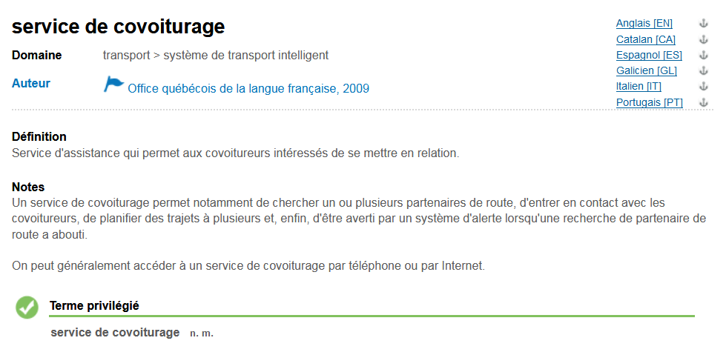
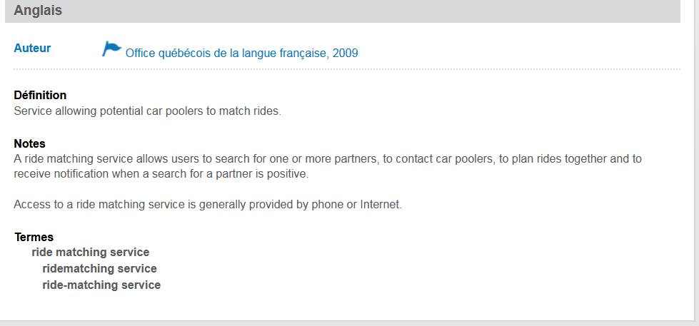

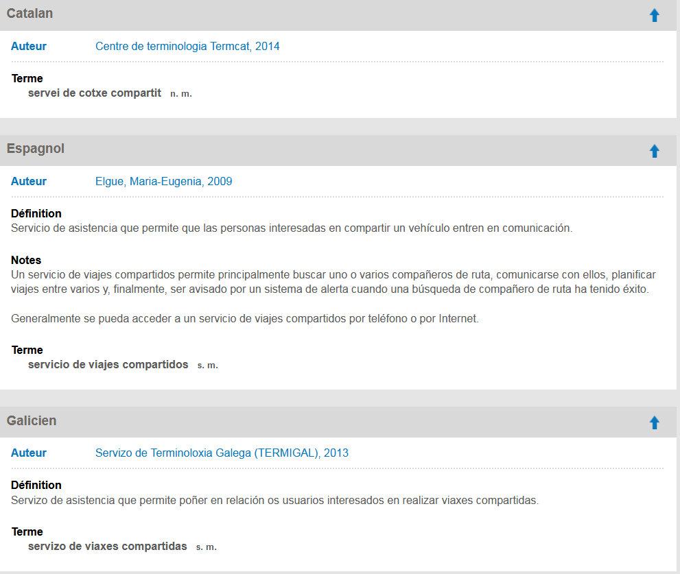

TERMIUM
RECORD 2014-06-12
English
Record 1, Subject field(s)
- Special Road Transport
Record 1, Main entry term, English
- carpooling CORRECT, STANDARDIZED
Record 1, Abbreviations, English
Record 1, Synonyms, English
- car pooling CORRECT
- car-pooling CORRECT
- car pool CORRECT

Record 1, Textual support, English
Record number: 1, Textual support number: 1DEF
The use of one private car by several people for the same trip purpose in order to reduce road traffic and share transport costs.

Record number: 1, Textual support number: 1OBS
car pooling: term proposed by the World Road Association

Record number: 1, Textual support number: 2OBS
carpooling: term recommended by the Terminology Committee and standardized by the Validation Committee of the Sustainable Mobility Glossary.

French
Record 1, Domaine(s)
- Transports routiers spéciaux
Record 1, Main entry term, French
- covoiturage CORRECT, MASC, STANDARDIZED

Record 1, Abbreviations, French
Record 1, Synonyms, French
Record 1, Textual support, French
Record number: 1, Textual support number: 1DEF
Utilisation d'une même voiture particulière par plusieurs personnes effectuant le même trajet afin d'alléger le trafic routier et de partager les frais de transports
Record number: 1, Textual support number: 1OBS
covoiturage : terme proposé par l'Association mondiale de la route.
Record number: 1, Textual support number: 2OBS
covoiturage : terme recommandé par le Comité de terminologie et normalisé par le Comité de validation du Lexique de la mobilité durable
Record 1, Key term(s)
- co-voiturage

Spanish
Record 1, Campo(s) temático(s)
- Transporte por carretera especial
Record 1, Main entry term, Spanish
- aprovechamiento de un automóvil CORRECT, MASC
Record 1, Abbreviations, Spanish
Record 1, Synonyms, Spanish
- uso de coche compartido CORRECT, MASC, SPAIN
- aprovechamiento de un vehículo CORRECT, SEE OBS, MASC
Record 1, Textual support, Spanish
Record number: 1, Textual support number: 1DEF
Utilización de un mismo vehículo por diversas personas que residen y trabajan en áreas cercanas.
Record number: 1, Textual support number: 1OBS
El vehículo utilizado debe ser propiedad de uno de los viajeros, el cual llega a un acuerdo informal con otro u otros viajeros. De este modo se comprometen a compartir gastos o a alternar la utilización de los vehículos.
Record number: 1, Textual support number: 2OBS
aprovechamiento de un vehículo: En la Oficina de Traducciones del Gobierno de Canadá nos parece más acertado hablar de "aprovechamiento de un automóvil" ya que "automóvil" es un concepto específico comprendido por el de "vehículo". "Vehículo" puede comprender tanto a un automóvil como a una furgoneta.
Record number: 1, Textual support number: 3OBS
uso de coche compartido: La Fundación del Español Urgente (Fundéu BBVA), con el asesoramiento de la Real Academia Española, recomienda sustituir el anglicismo "carpooling" por "uso de coche compartido".
Record number: 1, Textual support number: 4OBS
aprovechamiento de un vehículo: término y definición propuestos por la Asociación Mundial de la Carretera.

IATE

TRANSPORT, ENVIRONMENT [Council] |  |  |  |  | Full entry
FR | covoiturage
DE | Fahrgemeinschaft
EN | car pooling
 | car sharing
 | lift sharing
ES | autostop organizado
 | coche compartido
IT | car pooling
 | utilizzazione in comune dell'automobile
PT | coviaturagem

fr
Definition | Utilisation d'une même voiture par plusieurs personnes pour un même déplacement, soit régulièrement (p. ex. trajets domicile-travail), soit occasionellement (voyages, évenements, ...), et selon des modalités diverses (à titre gracieux, à tour de rôle, avec participation aux frais).
Definition Ref. | Conseil-FR

Note | Ne pas confondre avec l'autopartage IATE:1876676 .

Term | covoiturage
Reliability | 3 (Reliable)
Term Ref. | www.bruxellesmobilite... (4.6.2010)
Context | "Le service de covoiturage Carpool de Taxistop vous permet de partager vos trajets quotidiens domicile-travail. Vous êtes conducteur ? Vous pourrez rechercher au sein de la base de données de Carpool un ou plusieurs passagers pour vous accompagner au travail et diviser les frais de route. Vous êtes passager ? Consultez la base de données pour trouver un chauffeur !"
Context Ref. | www.bruxellesmobilite... (4.6.2010)
Language Usage | Variante: co-voiturage.
Date | 04/06/2010

Domain | ENVIRONMENT, TRANSPORT
en
Definition | the practice whereby two or more people taking the same route arrange to travel together in a single vehicle owned by one of them, usually with the aim of reducing traffic and pollution
Definition Ref. | Council-EN

Term | car pooling
Reliability | 3 (Reliable)
Term Ref. | Swift Commute (UK company) www.swiftcommute.co.u... (19.07.2010)
Context | "Car Sharing is also known as car pooling, liftsharing or ridesharing (not to be confused with car clubs). Car sharing is when two or more people share a car and travel together".
Context Ref. | carplus (a UK charity) www.carplus.org.uk/ca... (19.07.2010)
Language Usage | In continental Europe and Commission texts, "car pooling" means what is known as "car sharing" in the UK (travelling together in a single vehicle), and "car sharing" means what is known as "car clubs" in the UK (members hire vehicles parked in given locations see IATE:1876676 ).
Date | 25/08/2017

Term | car sharing
Reliability | 3 (Reliable)
Term Ref. | NCS (National Car Share) UK www.nationalcarshare.... (16.07.2010)
Context | ""Lift sharing", "ride-sharing", "car-sharing" or "carpooling" -it doesn't matter what you call it, it boils down to the same thing - two or more people sharing a car to get from A to B rather than driving alone. The benefits are numerous both for yourself, your family, your community and the environment. You save money on running costs, you save time looking for parking spaces and you help to save the planet by reducing your carbon footprint."
Context Ref. | NCS (National Car Share) UK www.nationalcarshare.... (16.07.2010)
Language Usage | In continental Europe and Commission texts, "car sharing" means what is known as "car clubs" in the UK (members hire vehicles parked in given locations see IATE:1876676 ), and "car pooling" means what is known as "car sharing" in the UK (travelling together in a single vehicle).
Date | 25/08/2017

Term | lift sharing
Reliability | 2 (Minimum reliability)
Term Ref. | CarSharingUK www.carsharinguk.com/... (16.07.2010)
Context | "Car sharing, also known as lift sharing, journey sharing or ride sharing is when two or more people share a car and travel together. This saves those travelling money and most importantly saves the environment from the pollution that would be caused by two separate journeys."
Context Ref. | CarSharingUK www.carsharinguk.com/... (16.07.2010)
Date | 25/08/2017

Domain | ENVIRONMENT, TRANSPORT
es
Definition | Fórmula de transporte consistente en que varias personas que van a realizar un trayecto concreto se ponen de acuerdo para viajar en el coche de uno de ellos compartiendo gastos. Existen asociaciones y sitios internet que centralizan la información y facilitan el contacto a los interesados.
Definition Ref. | Consejo-ES, a partir de fuentes diversas.

Note | Véase "coche multiusuario" IATE:1876676  Además de los términos ingleses, en ES se suele utilizar con frecuencia "coche compartido" para expresar tanto el concepto EN de "car sharing" ("coches multiusuarios") como el de "car pooling" ("autostop organizado"). Por ello podría considerarse que se trata de una denominación genérica para ambos. No obstante, conviene utilizar otras expresiones más específicas cuando haya que distinguir claramente entre ellos.

Term | autostop organizado
Reliability | 3 (Reliable)
Term Ref. | Consejo-ES, a partir de fuentes diversas.
Context | "Con mayor éxito y sin tanta organización, los españoles optan más por compartir gastos del coche, pero siendo éste de un solo dueño. Es decir, ambos realizan una ruta común y acuerdan un reparto de los gastos de manera proporcional, principalmente en lo que respecta al consumo de gasolina. Esto es lo que se denomina Car Pooling o autostop organizado."
Context Ref. | El Mundo, 22.5.02 www.elmundo.es/elmund...
Language Usage | El Diccionario Panhispánico de Dudas considera la grafía "autostop" más recomendable que "autoestop".
Date | 31/08/2010

Term | coche compartido
Reliability | 2 (Minimum reliability)
Term Ref. | Consejo-ES, a partir de fuentes diversas.
Context | "En Autostop Organizado, el servicio de coche compartido consiste en poner en contacto a conductores y ocupantes que quieren viajar a un mismo destino (nacional o internacional) en las mismas fechas, ofreciéndote la posibilidad de repartir proporcionalmente los gastos de desplazamiento. Una parte de lo que cuesta el viaje va a parar a la agencia y el resto es para carburante."
Context Ref. | Ayuntamiento de Alcalá la Real, www.alcalalareal.es/i...
Term Note | "Cuando se habla de coche compartido existe una pequeña confusión entre dos conceptos distintos, el car-sharing y el car-pooling. (...) en nuestro idioma traducimos ambos conceptos por "compartir coche", mientras que se trata de cosas muy distintas." ("El coche compartido: carpooling y carsharing" www.aparcalia.com/Obs... )
Date | 31/08/2010

FUNDÉU
12/06/2014
carpooling es vehículo compartido
Vehículo compartido (también auto, carro, coche…) es una alternativa en español al anglicismo carpooling, término con el que se alude a la práctica de ponerse de acuerdo varias personas para repartir gastos durante un trayecto o un viaje entero en un mismo vehículo.
En los medios de comunicación pueden encontrarse frases como «La Ley de Ordenación de los Transportes Terrestres no afectará a los usuarios que hagan uso del car pooling», «No solo se han dado un susto las compañías de carpooling; también han suspirado de alivio los miles de usuarios» o «Para finalizar, habría que hablar del fenómeno del “carpooling”».
Para referirse a esta práctica de ir varias personas en un mismo vehículo pagando los gastos entre todos, en español se ha usado tradicionalmente la expresión compartir vehículo. No hay necesidad de inventar palabras ni de incorporar extranjerismos por el hecho de que quienes viajan en el mismo vehículo sean desconocidos que se han puesto en contacto mediante determinadas páginas o aplicaciones informáticas.
Sí es adecuado emplear Carpooling, no obstante, cuando se haga referencia específicamente a la compañía que tiene este nombre propio.
Así pues, en los ejemplos anteriores lo apropiado habría sido escribir «La Ley de Ordenación de los Transportes Terrestres no afectará a los usuarios de servicios de vehículo compartido», «No solo se han dado un susto las compañías de vehículos compartidos; también han suspirado de alivio los miles de usuarios» y «Para finalizar, habría que hablar del fenómeno del uso de vehículos compartidos».
Por último, se recuerda que esta práctica es distinta del préstamo o uso temporal de vehículos (car sharing en inglés), que apunta a aquellos sistemas que ponen a disposición de potenciales usuarios vehículos que se pueden usar por horas y que están disponibles en múltiples puntos de una ciudad.
Ver también uberización y uberizar, términos válidos.

WIKIPEDIA_gaztelaniaz

Vehículo compartido
El vehículo compartido​ —también conocido por los términos en inglés carpool o carpooling—​ es la práctica que consiste en compartir un automóvil con otras personas tanto para viajes periódicos como para trayectos puntuales. Con esta práctica se pretende reducir la congestión de tránsito en las grandes ciudades así como facilitar los desplazamientos a personas que no dispongan de coche propio. Además, supone una notable disminución de emisiones de CO2, al reducir el número de coches en las carreteras. A su vez, favorece las relaciones sociales entre personas que realizan los mismos recorridos.
Este sistema es algo nuevo para América, y en especial para México. Sin embargo, desde hace ya algunos años se viene utilizando en Europa logrando cautivar la atención de otros países que tienen la necesidad de disminuir sus niveles de contaminación y de mejorar la economía de sus habitantes.​
La práctica del viaje compartido o compartir coche es un sistema cooperativo que involucra distintos grados de regularidad y formalidad, y es una de las medidas de administración de la demanda del transporte más incentivadas en Estados Unidos, Canadá y varios países de la Unión Europea, para mitigar los problemas crónicos de congestión de tránsito así como para conseguir una reducción de los niveles de contaminación.
Lo más común en el carpooling es que las empresas incentiven a sus trabajadores en el uso compartido del coche. La idea es reducir el gasto en combustible y que puedan compartir su coste, pero también que los desplazamientos al trabajo no se realicen en solitario, yendo un poco más ligado a la compañía. De este modo, se reduce la congestión y frustración del tráfico durante el viaje.​

WIKIPEDIA-frantsesez

Covoiturage
Le covoiturage est l'utilisation conjointe et organisée (à la différence de l'auto-stop) d'une voiture automobile, par un conducteur non professionnel et un ou plusieurs tiers passagers, dans le but d'effectuer un trajet commun.
Il procure des avantages individuels (économiser les dépenses de carburant et de maintenance, agrémenter les voyages, développer le lien social) et collectifs (augmenter le taux de remplissage des véhicules, diminuer les embouteillages, la pollution et les accidents de la route).
En France, le covoiturage est indemnisé dans la limite du barème fiscal kilométrique,, ce qui permet au plus grand nombre de se déplacer. Le conducteur ne doit donc pas faire de bénéfices (l'argent qu'il reçoit doit correspondre au partage des frais liés au trajet). Il dépend de la motivation des particuliers et repose en grande partie sur un principe collaboratif d'auto-organisation mais peut être encouragé, coorganisé ou aidé par des collectivités ou entreprises qui y trouvent divers bénéfices. Le mot ne fait son apparition dans la loi qu'à partir de 2015.

WIKIPEDIA_ingelesez
Carpool
From Wikipedia, the free encyclopedia
This article is about the shared use of cars by persons with similar travel needs. For the short-term rental of cars, see Carsharing. For companies like Uber, Lyft and MyCotra, see Transportation network company. For other uses, see Carpool (disambiguation).
"Ride sharing" redirects here. For other uses, see Ridesharing.
A sign encouraging carpooling during the gas shortage resulting from the 1973 oil crisis

Carpooling (also car-sharing, ride-sharing and lift-sharing) is the sharing of car journeys so that more than one person travels in a car, and prevents the need for others to have to drive to a location themselves.
By having more people using one vehicle, carpooling reduces each person's travel costs such as: fuel costs, tolls, and the stress of driving. Carpooling is also a more environmentally friendly and sustainable way to travel as sharing journeys reduces air pollution, carbon emissions, traffic congestion on the roads, and the need for parking spaces. Authorities often encourage carpooling, especially during periods of high pollution or high fuel prices. Car sharing is a good way to use up the full seating capacity of a car, which would otherwise remain unused if it were just the driver using the car.

In 2009, carpooling represented 43.5% of all trips in the United States^{[1]} and 10% of commute trips.^{[2]} The majority of carpool commutes (over 60%) are "fam-pools" with family members.^{[3]}

Carpool commuting is more popular for people who work in places with more jobs nearby, and who live in places with higher residential densities.^{[4]} Carpooling is significantly correlated with transport operating costs, including fuel prices and commute length, and with measures of social capital, such as time spent with others, time spent eating and drinking, and being unmarried. However, carpooling is significantly less likely among people who spend more time at work, elderly people, and homeowners.^{[3]}

SHARED MOBILITY

TERMIUM
Data: 2016-11-19
English

Subject field(s)
- Transportation
- shared mobility CORRECT
- shared-use mobility CORRECT
CONT
Shared mobility - the shared use of a vehicle, bicycle, or other mode - is an innovative transportation strategy that enables users to gain short-term access to transportation modes on an "as-needed" basis. The term "shared mobility" includes various forms of carsharing, bikesharing, ridesharing (carpooling and vanpooling), and on-demand ride services. It can also include alternative transit services, such as paratransit, shuttles, and private transit services, called microtransit, which can supplement fixed-route bus and rail services.
French
Domaine(s)
- Transports
- mobilité partagée FEM
- mobilité du partage FEM

WIKIPEDIA
Shared mobility refers to the shared used of a vehicle, bicycle, or other transportation mode. It is a transportation strategy that allows users to access transportation services on an as-needed basis. Shared mobility is an umbrella term that encompasses a variety of transportation modes including carsharing, bikesharing, peer-to-peer ridesharing, on-demand ride services, microtransit, and other modes.
Each shared mobility service has unique attributes that have a range of impacts on travel behavior, the environment, and the development of cities and urban areas. Some impacts of shared mobility include enhanced transportation accessibility as well as reduced driving and decreased personal vehicle ownership.^{[2][3]} Shared mobility programs often yield a variety of environmental, social, and transportation system benefits. These are primarily related to personal vehicle usage and ownership, and vehicle miles or kilometers traveled (VMT/VKT). Shared mobility networks also retain the potential to expand the reach of public transportation by addressed gaps in existing public transportation systems.. They can also provide economic benefits to users in the form of cost savings in some cases.^{[2]}
(…)
Carsharing
Carsharing refers to a model of vehicle sharing where users access cars on an as-needed basis, and often pay by time of reservation or miles driven. As of January 2015, there were 23 carsharing operators in the U.S. amounting to over 1.1 million members and over 16,000 vehicles.[17] Carsharing services are available in over 1,000 cities in several countries.[18] As of January 2017, there were 39 carsharing organizations in North America serving 1.9 million members with a collective fleet of 24,629 vehicles. (these numbers do not include P2P carsharing; they include roundtrip and one-way carsharing operations.

What is Shared Mobility?
http://sharedusemobilitycenter.org/what-is-shared-mobility/
Here at the Shared-Use Mobility Center, we broadly define shared mobility as transportation services and resources that are shared among users, either concurrently or one after another. This includes public transit; taxis and limos; bikesharing; carsharing (round-trip, one-way, and peer-to-peer); ridesharing (i.e., non-commerical services like carpooling and vanpooling); ridesourcing or ride-hailing; ride-splitting; scooter sharing (now often grouped with bikesharing under the heading of “micromobility”); shuttle services and “microtransit”; jitneys and dollar vans; and more.

